ОТЧЕТ
по проведению месячника пожарной безопасности с 15.04. по 15.05.2017г
Особенно часто дети травмируются и погибают во время пожаров, а иногда и сами становятся виновниками их возникновения. Это происходит от того, что, воспитывая детей, взрослые нередко забывают о необходимости привить им чувство ответственности за шалости с огнем. Обычно все ограничивается запрещающими окриками: - Спички не трогай! Положи коробок на место! - Электроплиту не включай, маленький еще!… - К газовой плите не подходи!… К сожалению, подобные запреты и окрики дети часто игнорируют. Известно запретный плод - сладок. Их как магнитом тянет к огню, который очень легко и просто вызывается с помощью спичек. Для того чтобы уберечь детей от возможной трагедии, необходима целенаправленная работа над формированием у них культуры пожар безопасного поведения. Именно эту цель преследует педагогический коллектив МДОУ «Детский сад № 41 р.п. Петровское».
Работа по пожарной безопасности занимает особое место в воспитательно – образовательном процессе нашего дошкольного образовательного учреждения.
Цель проведения месячника пожарной безопасности: пропаганда противопожарных знаний среди детей и взрослых, предупреждение пожаров от детских игр и шалостей с огнем, повышение эффективности работы по обучению детей и взрослых правилам пожарной безопасности.
Проведена качественная работа по теме пожарная безопасность в ДОУ.
Помещение ДОУ оборудовано в соответствии с требованиями пожарной безопасности:
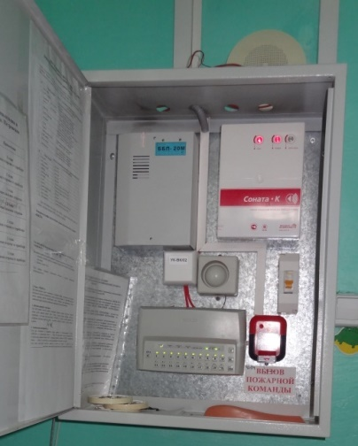 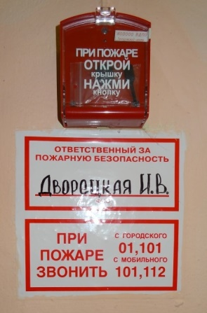 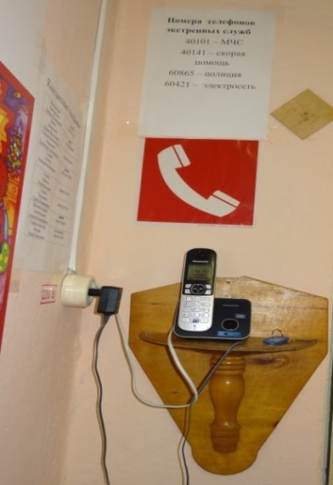

- в дежурном режиме находится система оповещения людей о пожаре,
- в надлежащем порядке находится автономная пожарная сигнализация;
- установлено аварийное оповещения;
- прямая телефонная связь,
- на путях эвакуации установлены указатели эвакуационных путей «Выход».
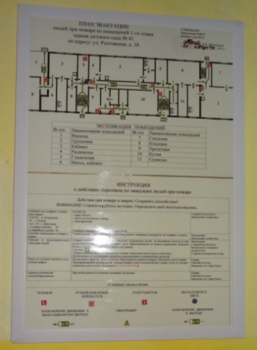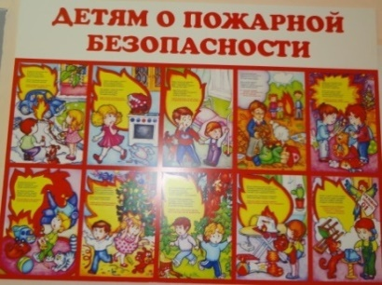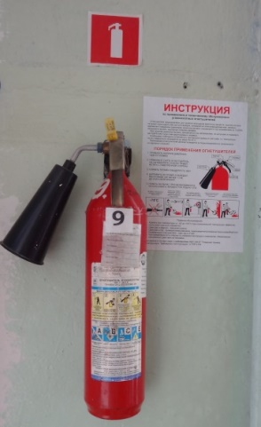
- в соответствии с планом эвакуации установлены указатели эвакуационных путей для эвакуационных путей;
- огнезащитным составом обработаны чердачное помещение ДОУ.
В ДОУ оформлен уголок по пожарной безопасности, в него включены:
- план эвакуации /на каждом этаже/;
- инструкция, по пожарной безопасности определяющая действия персонала по обеспечению безопасной и быстрой эвакуации детей и людей из здания ДОУ;
- памятки для сотрудников и родителей по пожарной безопасности;
- плакаты, знакомящие с работой огнетушителей;
- номера телефонов пожарной охраны и дежурного по чрезвычайным ситуациям.
В соответствии с графиком проведения «Месячника пожарной безопасности на территории Ростовского МР» строилась работа на протяжении апреля- мая. Работа с детьми в рамках месячника включила в себя разнообразные формы работы и мероприятия:
Воспитатель младшей группы «Радуга» Казаринова Т.Н. провела беседу с воспитанниками о предназначении пожарной машины и причинах пожара

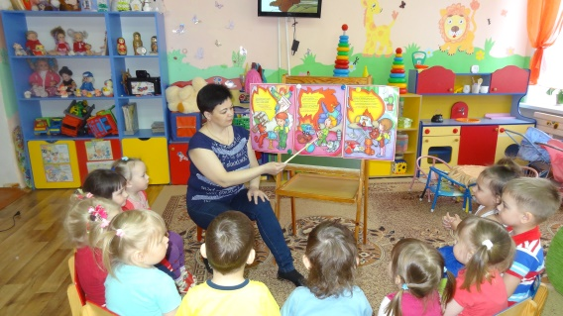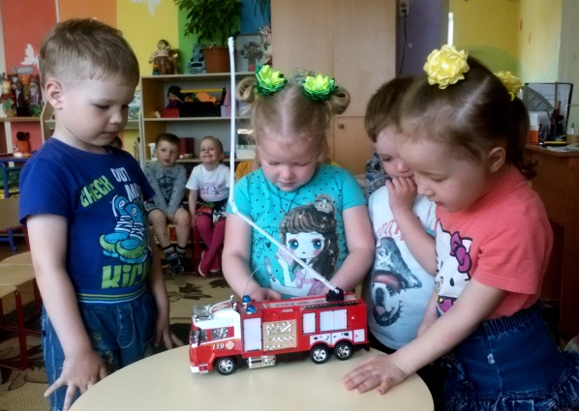
Рассматривание плакатов, иллюстраций по тематике пожарной безопасности – проводились во всех возрастных группах.

Воспитатель старшей группы «Солнышко» Лапшина Н.А. провела викторину с воспитанниками «Кто пожар потушит быстро».
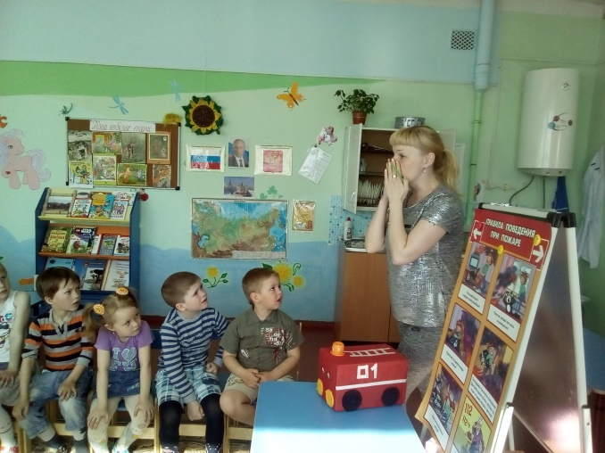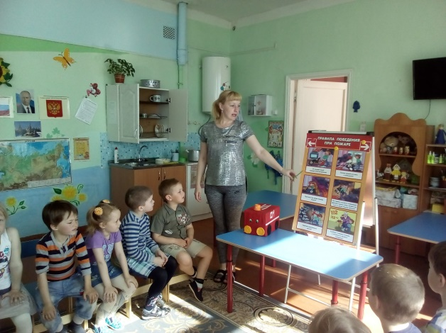

Воспитатель 2 младшей группы «Светлячок» Рябикова А.В. провела ООД по теме «Пожарная машина спешит на помощь».
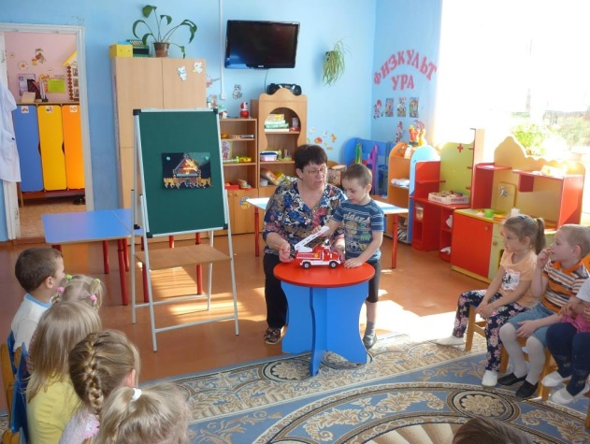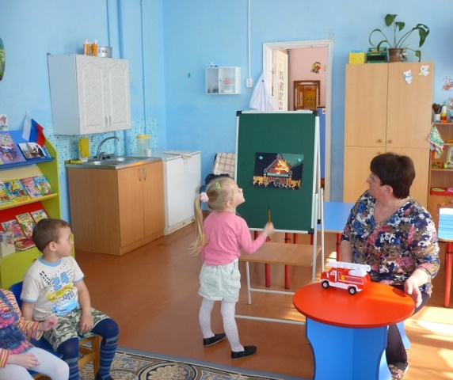
02. 05. Самые маленькие воспитанники группы «Карапуз» заучивали с воспитателем Дуботоловой Н.Н. русскую народную потешку «Кошкин дом» и узнали, для чего нужна пожарная машина.
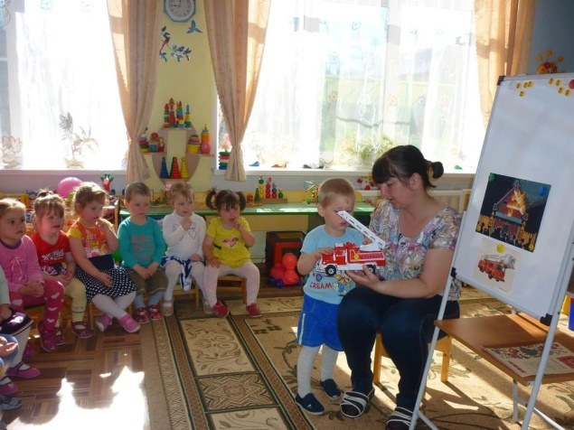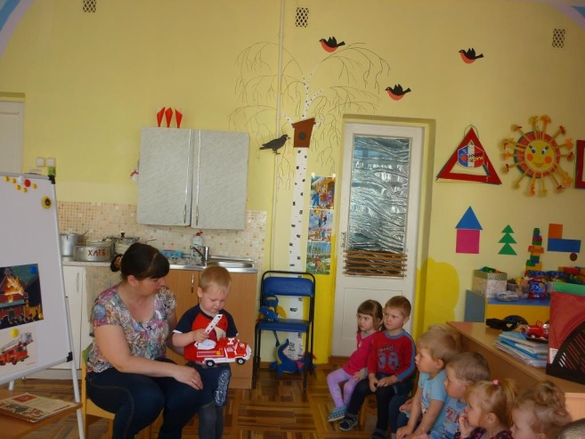

03.05 Синельникова Ю.А. в ООД с детьми младшей группы «Теремок» рассказала, что огонь может быть и другом, а может быть врагом. Использовала элементы экспериментирования.

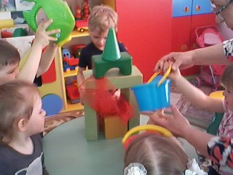
27.04 с интересом прошла экскурсия в пожарную часть , где воспитанники могли примерить на себя часть обмундирования пожарных, попользоваться пожарными шлангами. Воспитанники лазали по пожарной машине, наперебой задавали свои
ребячьи вопросы пожарным, а самое главное, «в живую» соприкоснулись с людьми «огненной» профессии.
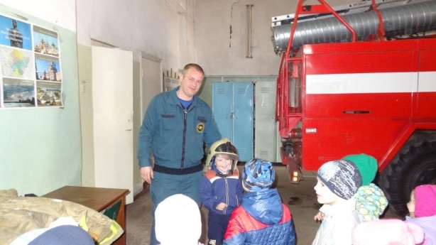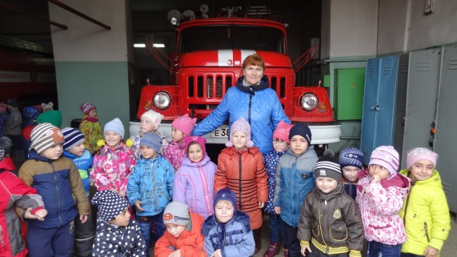
После экскурсии дети рисовали пожарную машину
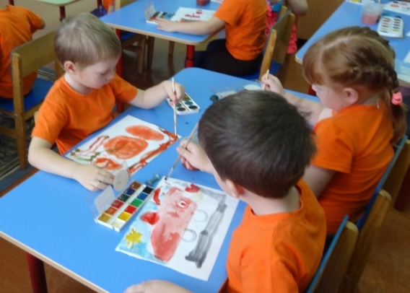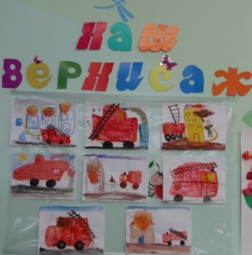

В средней группе «Сказка» группе с интересом проходили опыты, показывающие, откуда может появиться пожар: «Бенгальские огни», «Опасная свеча», «Опасные спички». «Горит, не горит»- воспитатель Локалова С.А.
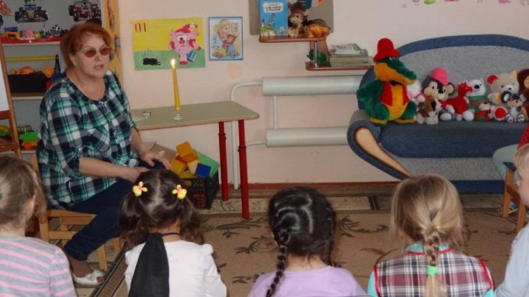
На всех группах были проведены просмотры видеофильмов и мультфильмов с соответствующей тематикой
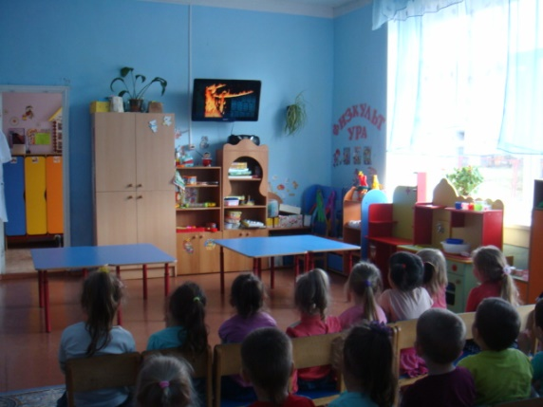
Вся работа с детьми осуществляется в тесном контакте с родителями воспитанников.
На протяжении «Месячника пожарной безопасности детей» для родителей воспитанников устраивались беседы на различные темы в аспекте пожарной безопасности. В период с 15.04-15.05 проводились групповые родительские собрания с включением вопросов по пожарной безопасности.
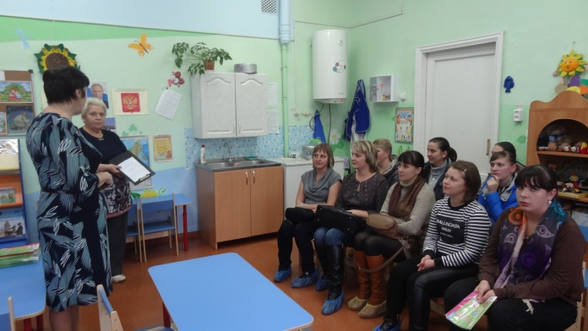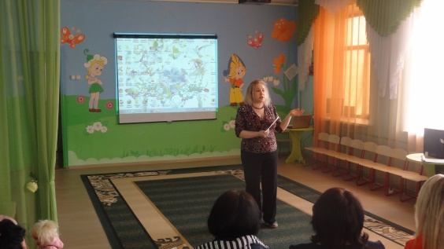

2 мая проведен практикуи по оказанию первой медицинской помощт при ЧС:
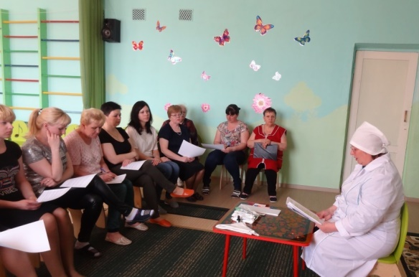
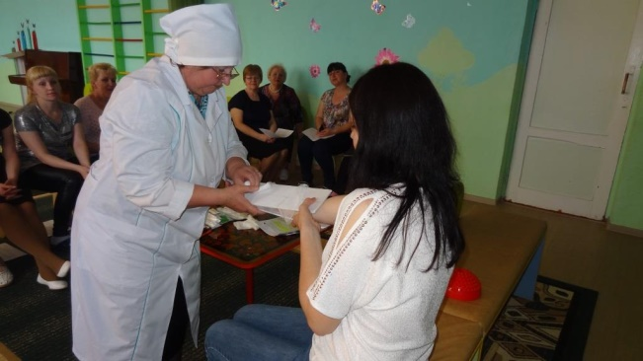
5 мая проведена учебная эвакуация детей и сотрудников.
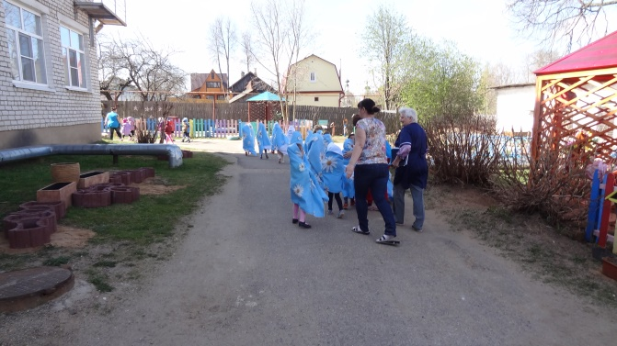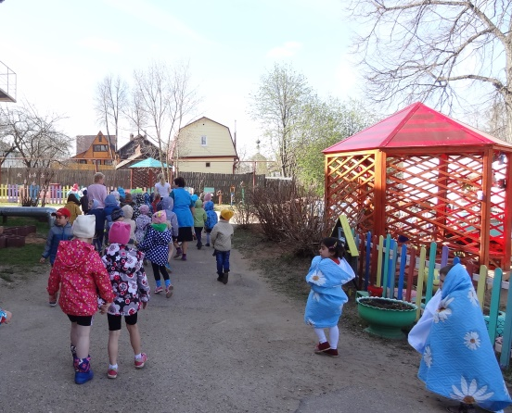
Очень хочется надеяться, что все, чем жили и что узнали воспитанники и родители воспитанников в ходе «Месячника пожарной безопасности детей», им сослужит добрую службу в случае возникновения пожара.

